济南大学2021年面向香港、澳门、台湾地区
研究生招生在线面试腾讯会议操作手册
（考生版）

1准备工作

下载腾讯会议
访问网站https://cloud.tencent.com/act/event/tencentmeeting_free?，下载并安装腾讯会议。
下载腾讯会议
注意：在线复试为双机位进行，请提前用使用两个手机号分别在电脑端、手机端注册腾讯会议账号。

修改会议姓名
在线笔试使用真实姓名即可，在线面试需要使用【面试序号-考生】作为进入会议姓名。

电脑版腾讯会议修改方法
- 在腾讯会议首页，点击个人头像。
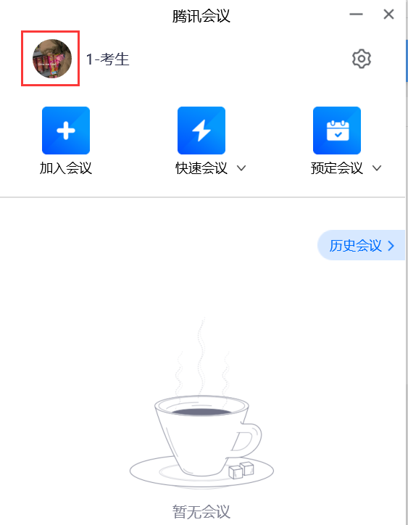
首页
- 在个人信息页面点击。
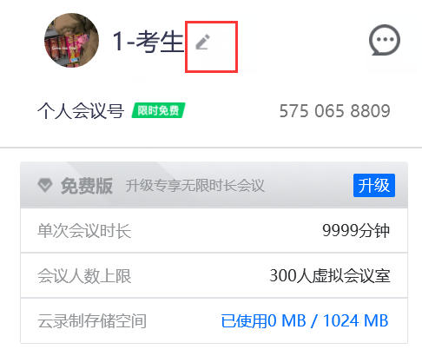
个人信息
- 填入正确会议姓名。
修改名称

手机版腾讯会议修改方法
- 在腾讯会议首页，点击个人头像。
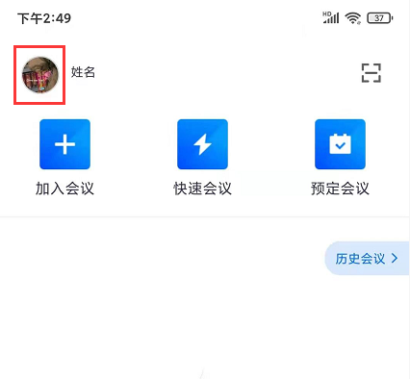
首页
- 在个人信息页面点击“>”。
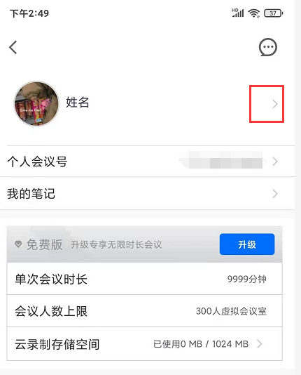
个人信息

- 在修改姓名处点击“>”。
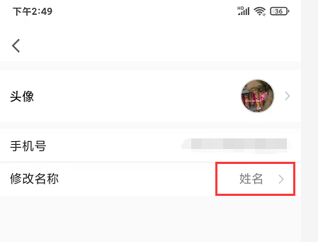
首页

- 填入正确会议姓名后保存。
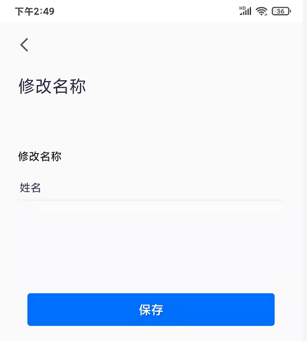
个人信息

